Subversion服务端配置指南
版本：V1.0

Linux公社（LinuxIDC.com）于2006年9月25日注册并开通网站，Linux现在已经成为一种广受关注和支持的一种操作系统，IDC是互联网数据中心，LinuxIDC就是关于Linux的数据中心。

Linux公社是专业的Linux系统门户网站，实时发布最新Linux资讯，包括Linux、Ubuntu、Fedora、RedHat、红旗Linux、Linux教程、Linux认证、SUSE Linux、Android、Oracle、Hadoop等技术。

文档审批/修订记录
文件状态：  [ ]草稿  [ ]正式发布 |  | 当前版本： |  | V1.0
 |  | 作 者：
 |  | 审 核 人：
 |  | 发布日期：
日期 | 版本编号 |  | 修订号 | 简要说明 | 著者 | 审核者 | 审核日期
2010-9-1 | V0.5 |  | 0 | 建立初稿

说明：“简要说明”主要是对修订原因和修订的内容进行简单说明。
目录
1 引言 1
1.1 文档用途 1
1.2 适用范围 1
1.3 名词术语 1
2 配置使用指南 1
2.1 软件准备 1
2.2 Linux环境配置 1
2.3 SVN所在目录及其作用 5
2.4 SVN基本配置 5
2.5 权限配置 10
3 附录 11
3.1 相关文件 12

引言

文档用途
本文档用于指导项目组内配置管理人员对SVN的配置。

适用范围
本文档适用于公司所有实施类项目。

名词术语

配置使用指南

软件准备
远程连接工具：SSH Secure Shell Client或SecureCRT或Xmanager 3

Linux环境配置
首先要根据项目组实际IP地址，修改开发服务平台的IP地址
步骤：
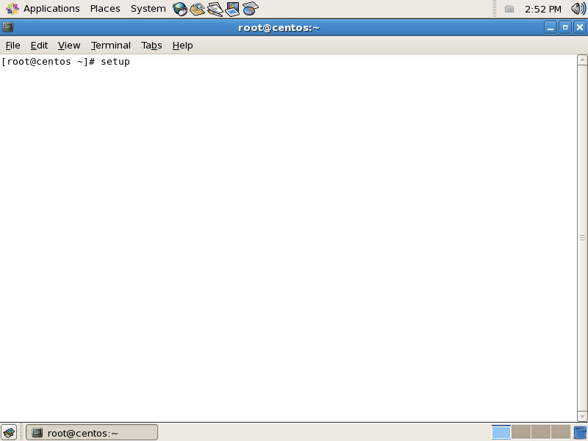
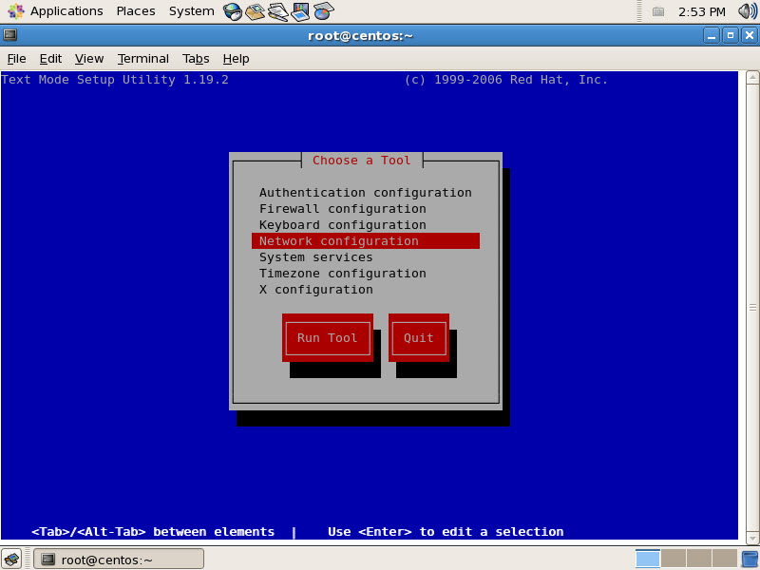
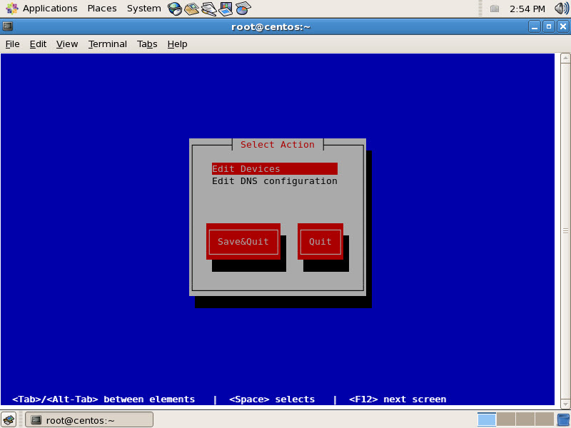
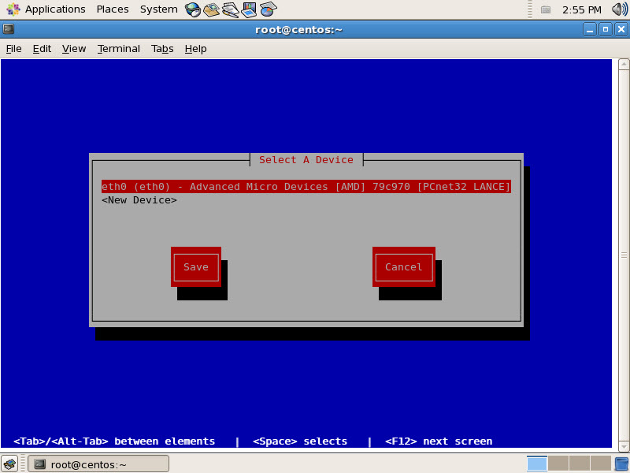
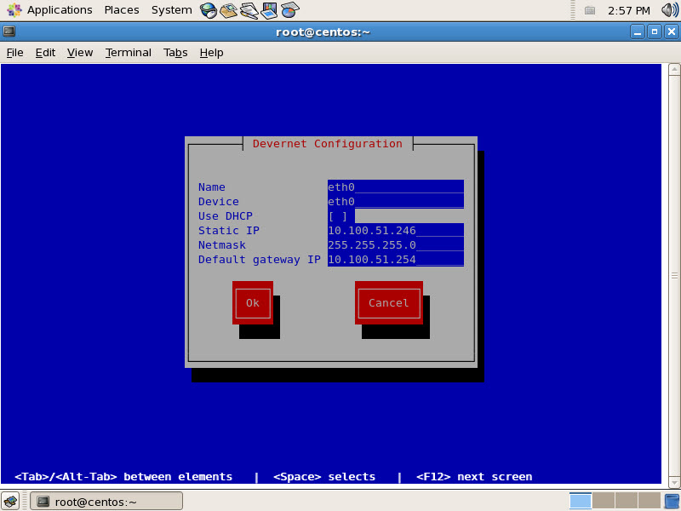

修改完成后，保存，并重启网络服务
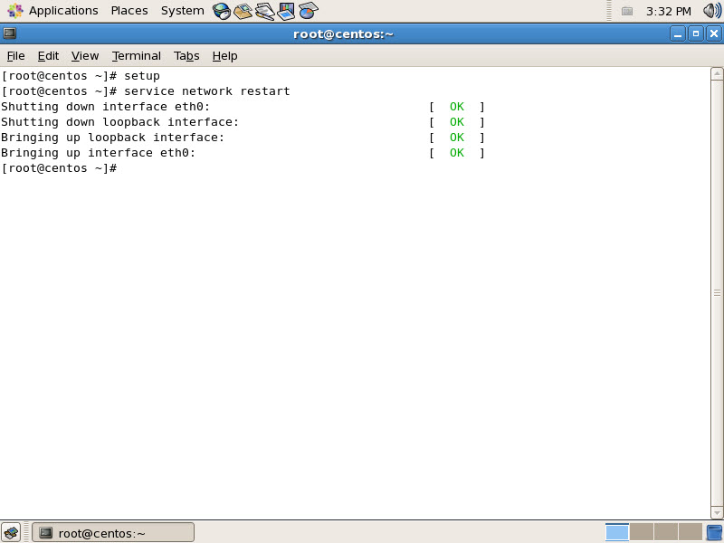

SVN所在目录及其作用
./var/opt/CollabNet_Subversion //存放SVN的日志文件
./opt/CollabNet_Subversion //存放SVN的可执行程序
./etc/opt/CollabNet_Subversion //存放SVN的配置文件

SVN基本配置
进入 /opt/CollabNet_Subversion/bin 目录

cd /opt/CollabNet_Subversion/bin/
./Configure-CollabNet-Subversion
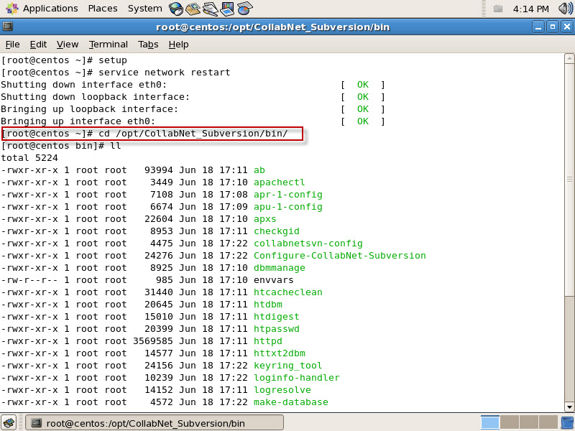
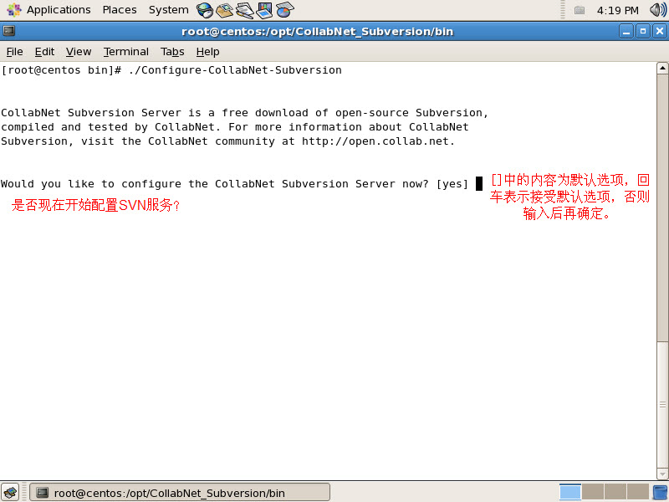
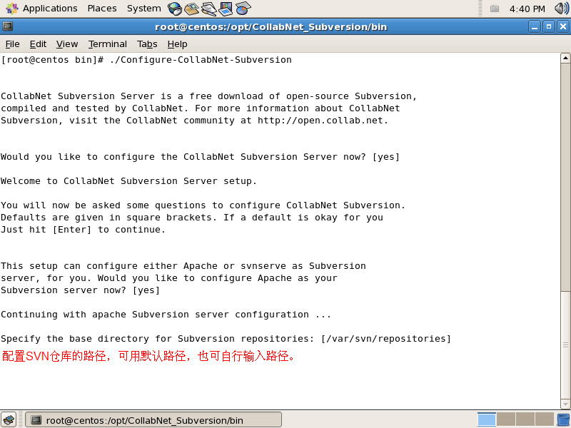
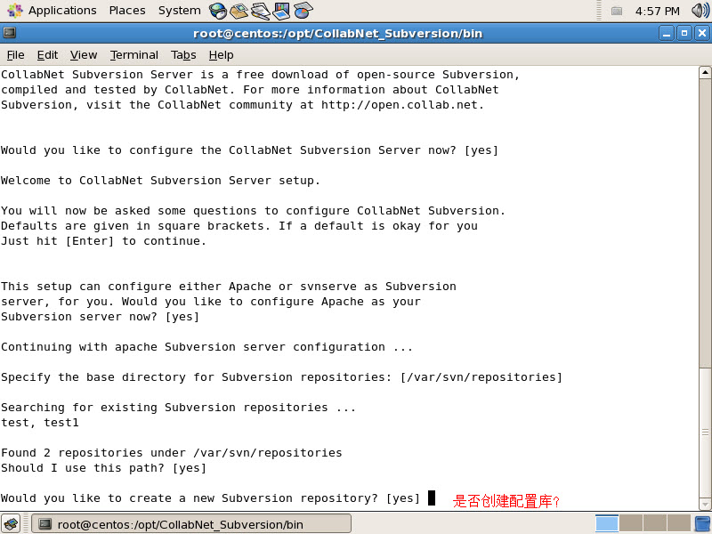
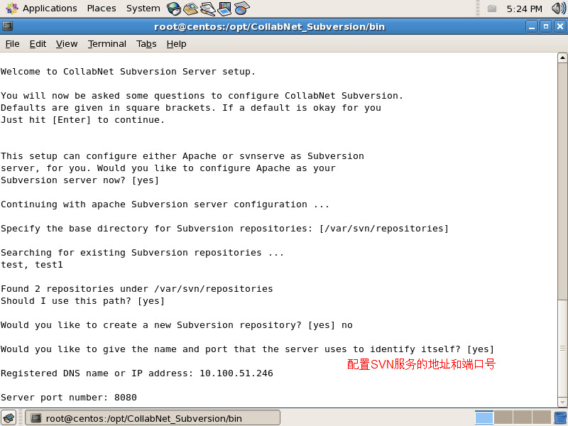
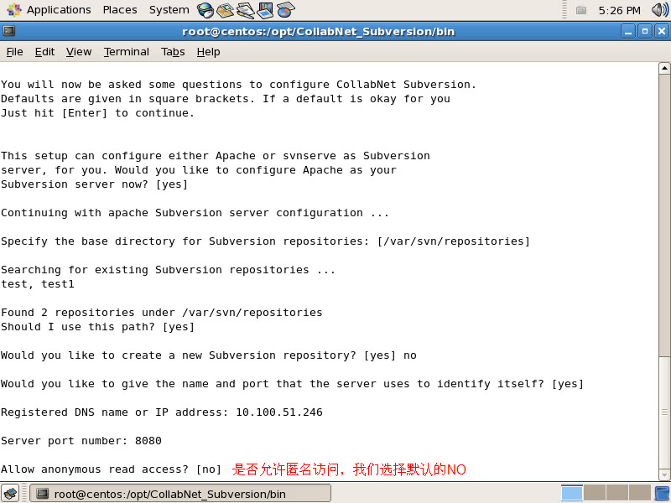
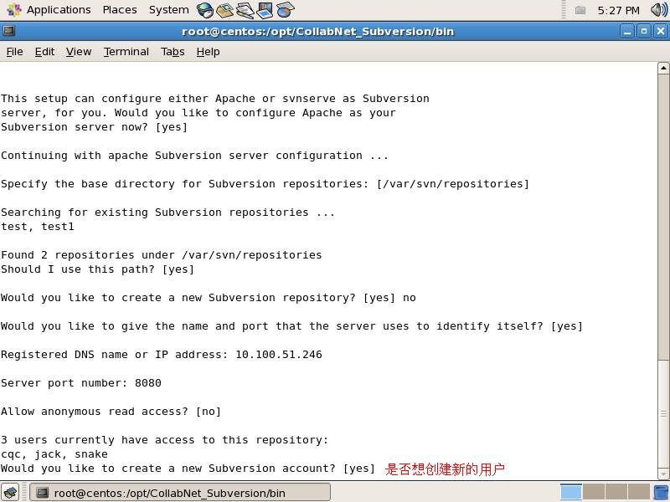
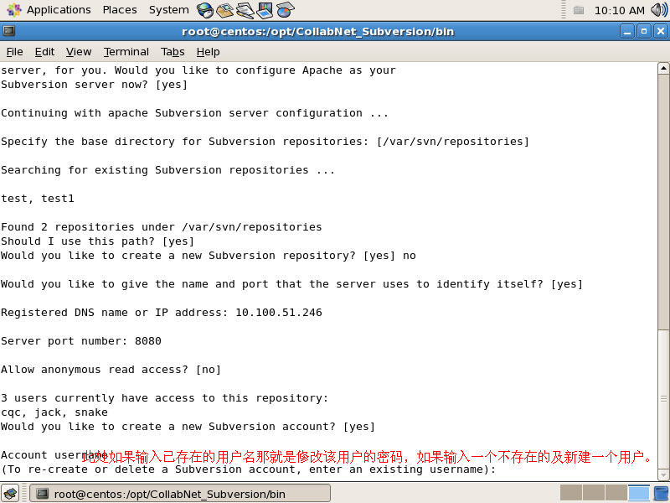
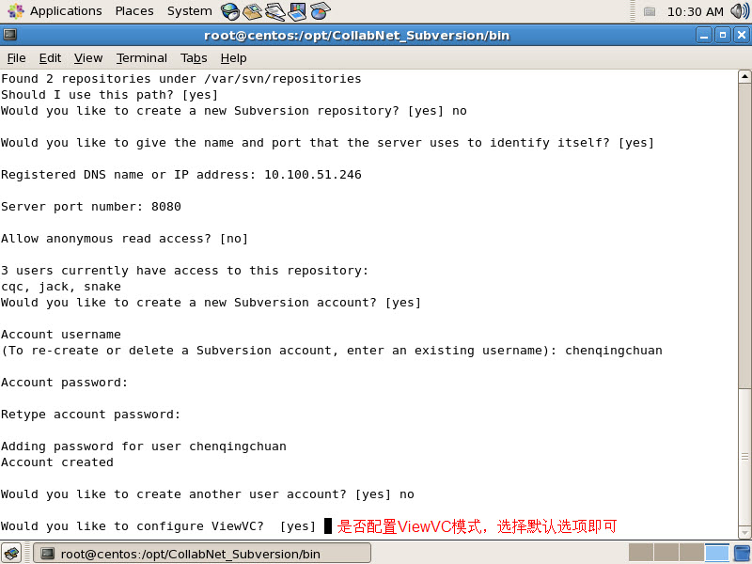
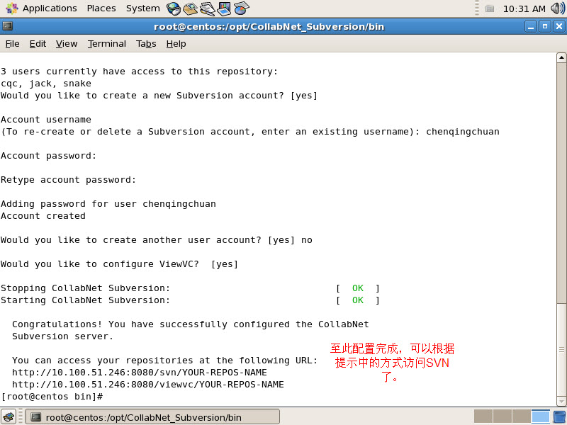

权限配置
进入 /etc/opt/CollabNet_Subversion/conf 目录
cd /etc/opt/CollabNet_Subversion/conf
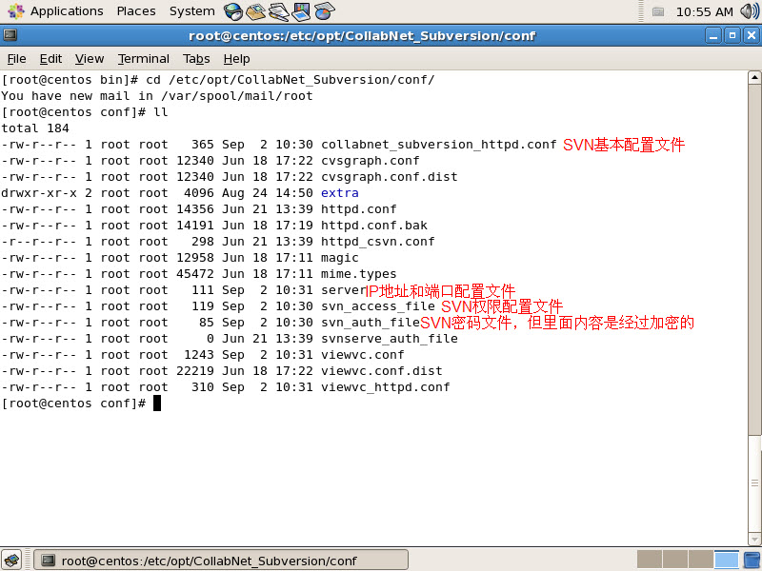
上图所标记的配置文件是常用配置文件，其它文件暂未用到
svn_access_file 文件配置详解
[test:/] //这个表示数据仓库中的test配置库
snake = r //这个表示snake对该仓库有读权限
cqc = //这个表示cqc 在test配置库无任何权限

[/] //这个表示整个仓库
* = r //这个表示对所有的用户对整个仓库都具有读权限

[test:/trunk] //这个表示对test配置库中的trunk目录设置权限
jack = rw //这个表示jack对test配置库中的trunk目录有读写权限

附录

相关文件
《SVN客户端使用指南》

